# 微信刷卡支付

步骤1：用户打开微信，进入“我”->“钱包”->“收付款”条码界面；

步骤2：收银员在HIS系统支付方式栏输入微信支付金额，点击后面三个点弹出窗口；

步骤3：商户收银员用扫码设备扫描用户的条码/二维码；

步骤4：微信支付后台系统收到支付请求，根据验证密码规则判断是否验证用户的支付密码，不需要验证密码的交易直接发起扣款，需要验证密码的交易会弹出密码输入框。支付成功后微信端会弹出成功页面，支付失败会弹出错误提示

步骤5：关闭支付确认窗口，点击结账

1. **设置支付方式**

增加类型为“微信刷卡支付”的支付方式，勾选“是否驱动”选项，如图：

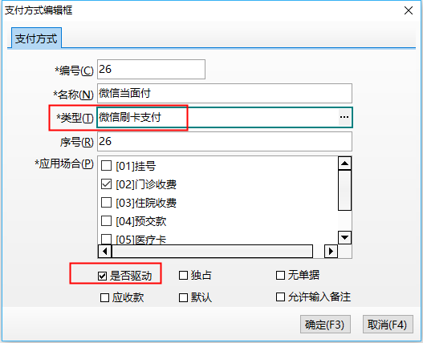

1. **配置微信扫码支付参数**

参数位置：业务-微信刷卡支付-参数设置：

可由logo代理接入微信商户平台，享受更低费率！

在可同时连接内外网的前置机上下载代理服务并运行：

<ftp://121.199.21.95/Plugin/his-proxy-conn-tomcat7-20180115.rar>

微信刷卡支付下单地址  
 http://ip:8899/his-proxy-conn/proxyInvokePOST.htm?invoke_url=https://api.mch.weixin.qq.com/pay/micropay

微信查询地址：

http://前置机ip:8899/his-proxy-conn/wxpay/proxyInvokeOrderquery.htm

微信退款地址：

http://前置机ip:8899/his-proxy-conn/wxpay/proxyInvokeRefund.htm

微信退款需要把下载的证书（cert.zip中的apiclient_cert.p12，获取证书的方法参见《深圳市坐标软件开发有限公司-坐标医疗云微信平台配置部署说明文档》）文件放到（apache-tomcat-7.0.68\webapps\his-proxy-conn\WEB-INF\classes\META-INF\cert）这个路径下

**三、结账收费窗口使用微信刷卡支付**

在微信刷卡支付方式类型的名称中输入金额并按后面按钮（三个小点），如果不输入金额，则自动获取默认支付方式上的金额

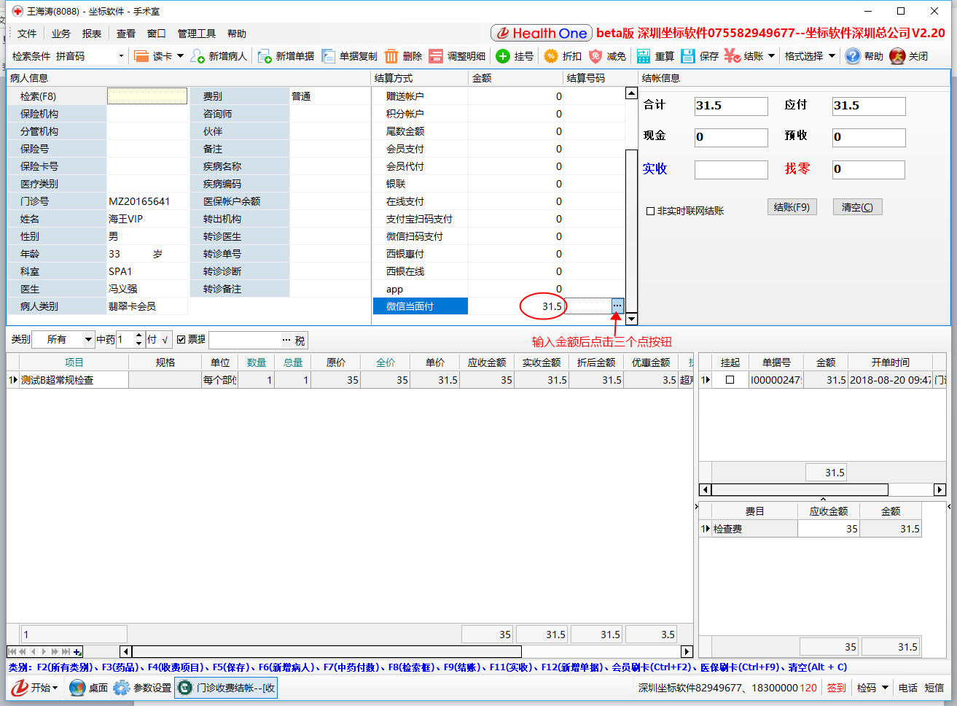

用扫描枪读取用户付款码，完成支付



